Минувших лет святая память

Вот уже 70 лет победа в Великой Отечественной войне не забыта нами. Она оставила след почти на каждой семье нашей страны. Великая Отечественная война унесла миллионы жизней, оставив огромные душевные раны в человеческих сердцах. Поражает беспредельное мужество, стойкость армии. И сколько бы лет не прошло, время не сотрёт память каждого из нас, не затмит гордость за славное прошлое, за тот подвиг, которые совершили наши предки. Именно благодаря им мы сейчас живём под мирным небом и строим будущее.
Я считаю нашим долгом хранить и почитать этот героический подвиг, наших отцов, дедов, матерей. Мы не имеем права забыть цену Победы, которую заплатили наши предки.
Ещё с ранних лет меня интересовала история Великой Отечественной войны, и то, каким образом она сказалась на нашей семье. Ведь мой дед Сергеев Дмитрий Ефимович был ее участником. Война оставила глубокий след в его жизни, но не сломила дух русского солдата.
При жизни Дмитрий Ефимович не любил рассказывать о войне и о тех страшных годах, которые ему пришлось пережить. Лишь со слезами на глазах он принимал праздник Великой Победы – 9 мая, ведь для него это был самый значимый день из года в год. Но никто из членов семьи ни о чем не спрашивал, мы понимали всё без слов. И на протяжении многих лет моя семья собирает по крупицам всю информацию о войне, и передаёт её из поколения в поколение. Так же со слов самого Дмитрия Ефимовича и других моих старших родственников, я составила его биографию. В процессе выявились новые нюансы и новая информация из жизни нашего родственника - участника Великой Отечественной войны Сергеева Дмитрия Ефимовича.
Сергеев Дмитрий Ефимович родился 8 ноября 1924 года в селе Новотроицкое, Татарского района, Новосибирской области в семье крестьян. Рано потерял отца, жил и воспитывался матерью Сергеевой Прасковьей. Учился в деревенской школе, в это же время с работал в колхозе, и любой посильный труд выполнял с удовольствием.
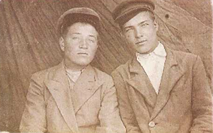

С другом детства 1940 г.
С началом войны в деревне работы стало гораздо больше, потому что большая часть мужского населения была отправлена на фронт.
В 1942 году восемнадцатилетним юношей был призван в армию г. Куйбышев, Новосибирской области. Не прослужив и года, в июле 1943 года был отправлен на фронт. В октябре месяце получил серьёзное ранение в спину. С октября 1943 года по февраль 1944 год находился в госпитале города Омска. В марте 1944 года вновь был отправлен на фронт, где получил второе серьёзное ранение в голову, при этом лишился левого глаза, так как осколок не смогли извлечь
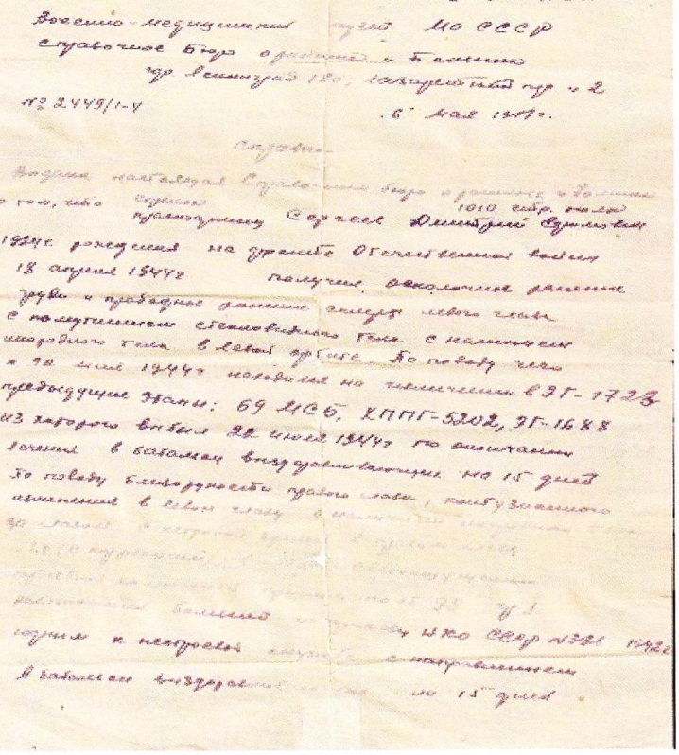
Справка о ранении на фронте 18.04.1944 г.

С апреля по июль 1944 г. находился в госпитале Днепропетровск-Челябинск-Курган. В июле 1944 года направлен в Свердловск в школу младшего командного состава, где работал и преподавал военное дело. В конце октября 1944 года был комиссован в г. Тукан БАССР. В июне 1946 г. вернулся на Родину, и стал работать в Геологоразведочной партии, где участвовал в экспедициях.
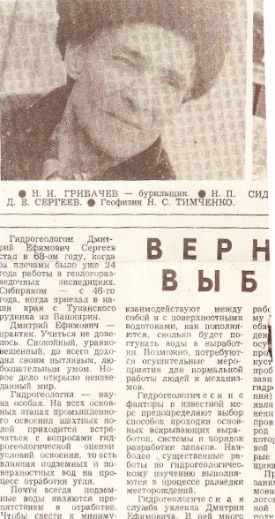 Вырезка из газеты «Сельская новь»

Сибиряком – с 1946 г. приехал в наши края по распределению, получил первую свою землянку. В 1947 году женился на Пелагее Павловне.
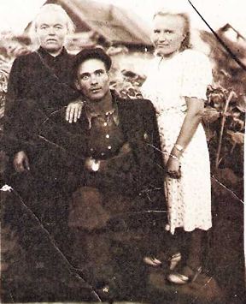

После войны с женой и свояченицей.

В те тяжёлые послевоенные годы работал геологом в посёлке Восточный. В 1951 переехал в Гурьевский район, с Кулебакино, где родились двое сыновей – Евгений (1951г.) и Анатолий (1957г.)
В 1960 г. переехал в с. Терентьевское Прокопьевского района. Гидрогеологом Дмитрий Ефимович Сергеев стал в 1968 году, когда за плечами было уже 24 года работы в геологоразведочных экспедициях. Учиться по профессии ему не довелось, хотя он был прекрасный практик. О нём коллеги отзывались как о спокойном, уравновешенном человеке. До всего доходил своим пытливым, любознательным путём. Постоянно открывал всё новое, неизведанное в науке гидрогеологии внедряя свои открытия в практику. Он исследовал недра не только Кузбасской земли, но и многих областей Сибири. В 1975 году был переведен начальником отдела кадров Левобережной геологоразведочной партии. За свой многолетний труд награждён многочисленными грамотами и ценными подарками.

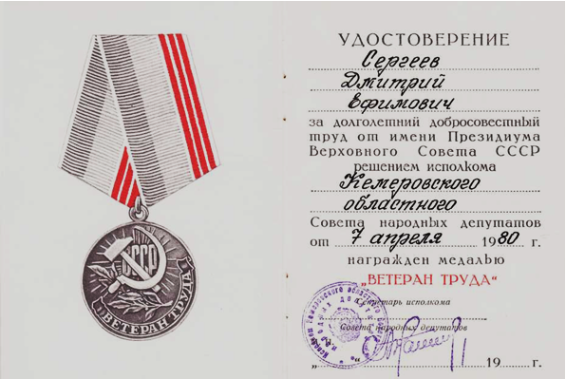

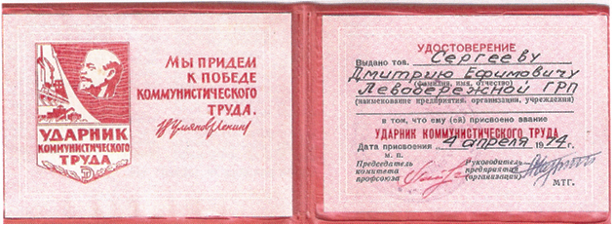

Спустя 30 лет после войны в 1976 году, получил удостоверение «Инвалида Великой Отечественной войны».

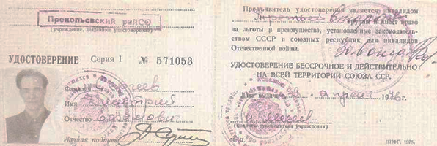

В 1979 году вышел на заслуженный отдых. А в 1985 году «Орден Отечественной войны» первой степени нашёл своего героя.
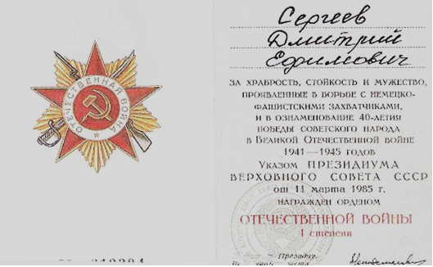

Я очень горжусь своим дедом, его не стало 28 июля 1994 года, когда мне было 2 годика, но я хорошо помню, когда он мне играл на балалайке и рассказывал шуточные истории. У меня остались только самые тёплые и добрые воспоминая о нём.
Спустя много лет нас всех объединяет одно общее прошлое, которого мы должны быть достойны. Пусть этот подвиг будет жить в сердце каждого потомка, связывая поколения, и мы всегда будем с гордостью говорить – это наша Победа!

